Proportionnalité et fonction linéaire

Pré-requis : Deux grandeurs sont proportionnelles lorsque les valeurs de l’une s’obtiennent en multipliant les valeurs de l’autre par un nombre constant.
En regroupant ces valeurs dans un tableau, on obtient un tableau de proportionnalité.

I – La proportionnalité :
1° - Etude d’une situation :

On a noté le volume contenu dans le récipient selon la hauteur du liquide qu’il contient. Les résultats sont notés dans le tableau suivant : | h
  h (cm) | 0 | 6 | 12 | 18 | 24
  V (L) | 0 | 1,2 | 2,4 | 3,6 | 4,8
On passe de la 1ère ligne à la seconde en ……………………………………………………………………………………………………………
On peut alors dire : ………………………………………………………………………………………………………………………………………………..
…………………………………………………………………………………………………………………………………………………………………………………….

2° - Représentation graphique :

Représentez dans le repère orthogonal les points d’abscisse x pour la hauteur du liquide et d’ordonnée y pour le volume.

Que constatez-vous ?
…………………………………………………………………………………………………………………………………………………………………………………….

…………………………………………………………………………………………………………………………………………………………………………………….

Retenons :
…………………………………………………………………………………………………………………………………………………………………………………….

…………………………………………………………………………………………………………………………………………………………………………………….
3° - Activités :

Identifier les situations de proportionnalité. (Justifier votre réponse)

1er cas : Tarifs d’un taxi | 2ème cas : Poids d’une personne | 3ème cas : Montant d’une remise
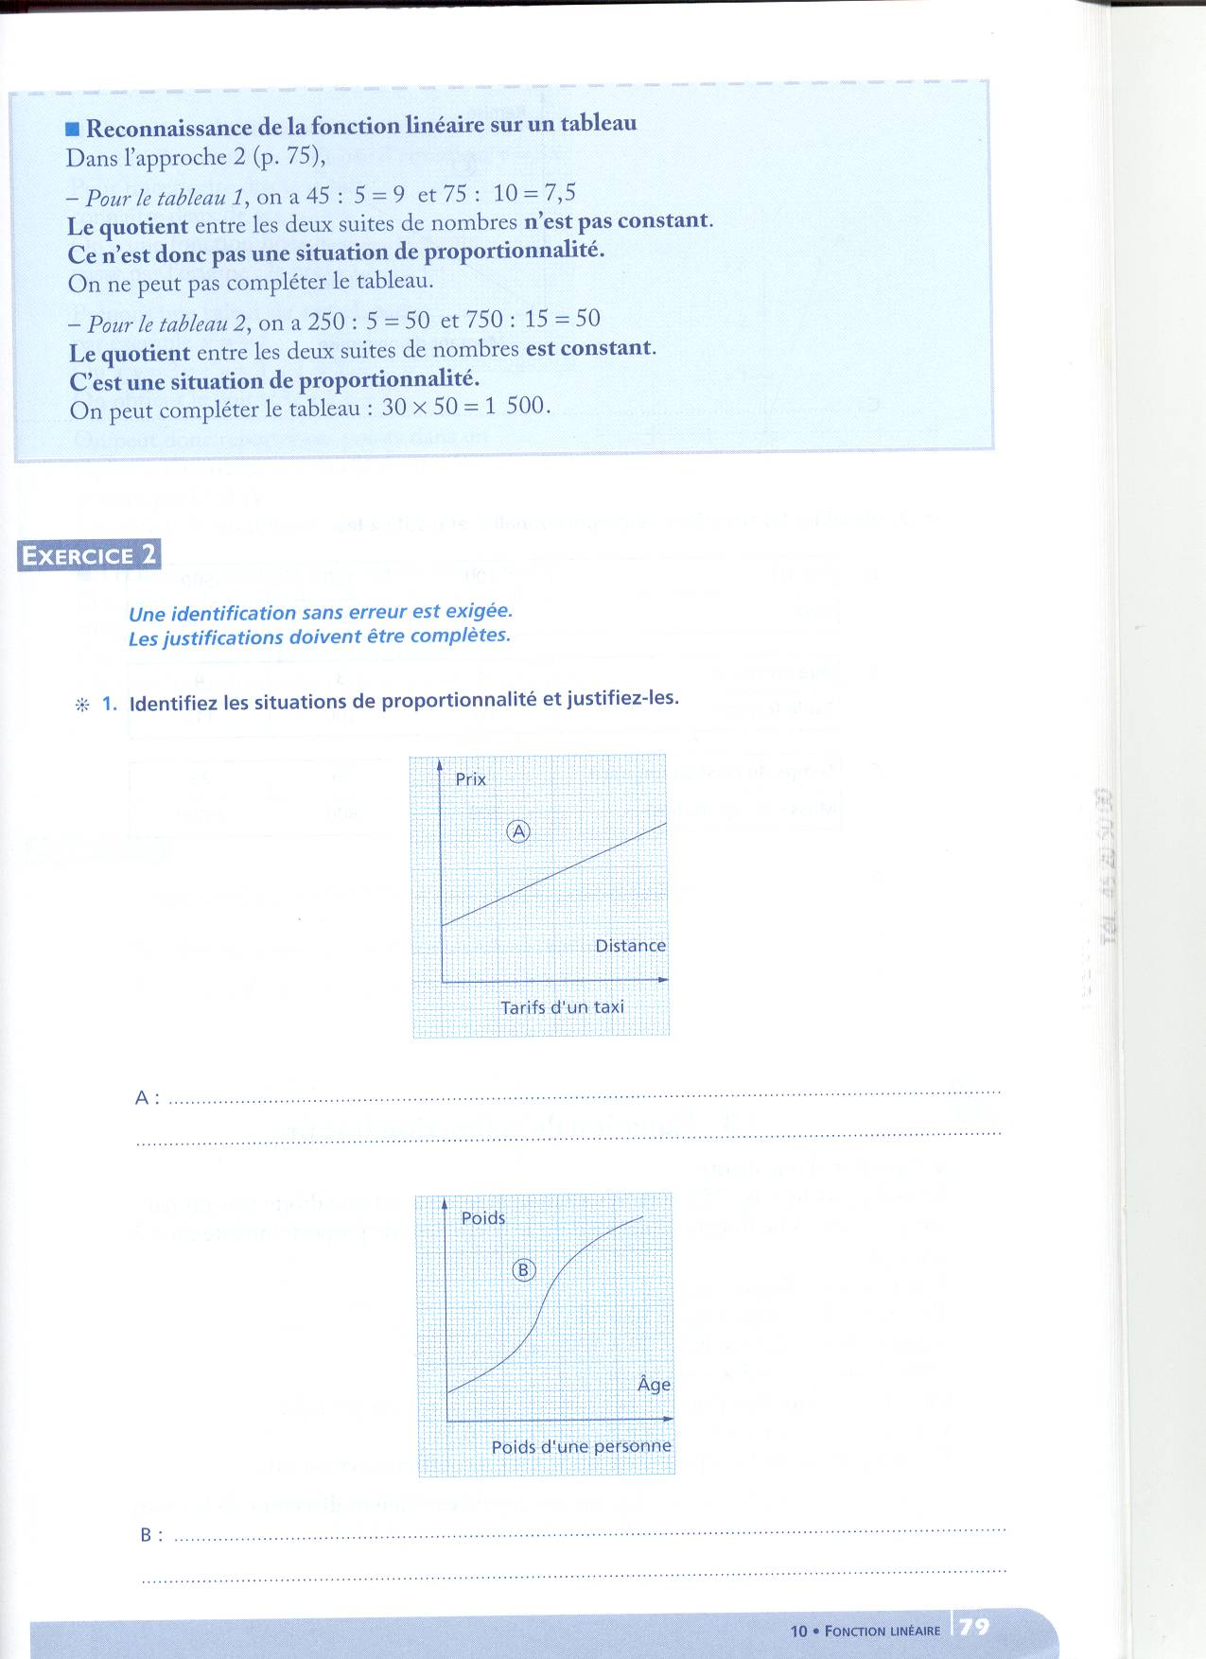  ……………………………………………………….  ………………………………………………………. | ……………………………………………………….  ………………………………………………………. | 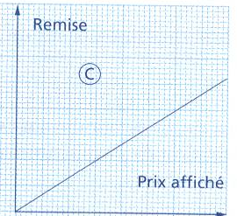  ……………………………………………………….  ……………………………………………………….

4° - Expression :

La situation de proportionnalité précédente peut se traduire mathématiquement par une relation. Sachant que x représente la hauteur du liquide et y le volume, déterminer cette relation :

…………………………………………………………………

On peut aussi écrire : ………………………………………………………………… où :

…………………………………………………………………………………………………………………………………………………………………………………

…………………………………………………………………………………………………………………………………………………………………………………

…………………………………………………………………………………………………………………………………………………………………………………

…………………………………………………………………………………………………………………………………………………………………………………

Conclusion : Comment nomme-t-on ce type de fonction ?…………………………………………………………….

II - ………………………………………………………………………….. :

1° - Définition :

…………………………………………………………………………………………………………………………………………………………………………………….
…………………………………………………………………………………………………………………………………………………………………………………….
…………………………………………………………………………………………………………………………………………………………………………………….
…………………………………………………………………………………………………………………………………………………………………………………….
…………………………………………………………………………………………………………………………………………………………………………………….
…………………………………………………………………………………………………………………………………………………………………………………….

2° - Représentation graphique d’une fonction linéaire :

…………………………………………………………………………………………………………………………………………………………………………………
…………………………………………………………………………………………………………………………………………………………………………………
…………………………………………………………………………………………………………………………………………………………………………………
…………………………………………………………………………………………………………………………………………………………………………………

3° - Exercice : Représenter graphiquement les fonctions linéaires :
f (x) = - 2 x et g (x)= $\frac{3}{4}$ x
a – Calculons les points par lesquels passe chaque droite :
On trace la droite d₁ : y = - 2 x  Cette droite passe par les points : | On trace la droite d₂ : y = $\frac{3}{4}$x  Cette droite passe par les points :
  x
  y
  x
  y

b – Représentation graphique :

c – Indique sur le graphique comment tu peux trouver par lecture, la valeur du coefficient « a » pour chacune des droites.
…………………………………………………………………………………………………………………………………………………………………………………….
…………………………………………………………………………………………………………………………………………………………………………………….

Remarques :
…………………………………………………………………………………………………………………………………………………………………………………

…………………………………………………………………………………………………………………………………………………………………………………
III - Détermination d’une fonction linéaire :

1° – Approche :

Quelle est la fonction linéaire qui permet de passer des euros aux francs en se basant sur la valeur approchée 6,56 F pour 1 € ? Pour cela :

☞ Complète le tableau de proportionnalité :

Euro | 0 | 1 | 20
Franc

☞ Précise le coefficient de proportionnalité : …………………………………………………………………………………………………

☞ La fonction linéaire est donc : ………………………………………………………………………………………………………………………..

2° – Retenons :

…………………………………………………………………………………………………………………………………………………………………………………….

…………………………………………………………………………………………………………………………………………………………………………………….

3° – Exercice : Soit f la fonction linéaire définie par f (2) = 1 ; déterminer le coefficient de proportionnalité puis représenter graphiquement cette fonction.

IV – Détermination de l’équation d’une droite représentée :

1° - Approche :

Soit le graphique ci-contre :  La droite d₁ représente une fonction linéaire. On sait que l’équation d’une fonction linéaire est du type ……………………………….  Le coefficient directeur « a » est donné en prenant la valeur de y pour x = +1 ; soit :  ……………………………………………………………………….  L’équation est donc : ………………………………………………………. | d₁

2° - Exercice :

Trouvez les équations des droites représentant les fonctions linéaires du graphique suivant :

- p(x) =…………………………………………………. - r (x) =………………………………………………….

- s (x) =…………………………………………………. - q (x) =………………………………………………….

s

t

q

r

Travaux dirigés : Fonction linéaire

Exercice 1 : Soit f la fonction linéaire définie pour tout nombre réel x par f (x) = a x . Déterminer dans chaque cas, le coefficient « a » :
f (x) = x ; f (x) = - x ; f (x) = 8 x ; f (x) = -7 x ; f (x) = -$\frac{1}{2}$ x

Exercice 2 : Déterminer dans chaque cas, le coefficient « a » , puis l’expression de f (x)
f (1) = $\frac{1}{2}$ ; f (-3) = -1 ; f ($\frac{1}{2}$) = 2 ; f (2) = 5 ; f (-1) = -3

Exercice 3 : Soit f la fonction linéaire définie pour tout nombre réel x par f (x) = -2 x .
1 - Calculer : f (-3) ; f (-2) ; f (1) et f (4) puis dresser un tableau de valeurs de f.
2 – Déterminer l’équation de la droite.

Exercice 4 : On donne les représentations graphiques des fonctions f et g ;
1 – Comment reconnaît-on qu’il s’agit de fonction linéaire ?
2 – La droite d₁ représentée a-t-elle pour équation : y= 4 x; y= 2 x; y= 3 x ? Justifier votre réponse.
3 - La droite d₂ représentée a-t-elle pour équation : y= - x; y= -$\frac{1}{2}$ x; y= -2 x ? Justifier votre réponse.

Exercice 5 : On donne la représentation graphique de la fonction f ;

1 – Déterminer graphiquement f (3).

2 – En déduire l’équation de la droite représentative de la fonction f .

3 – Déterminer l’expression de f (x).

Exercice 6 : Soit f la fonction linéaire définie pour tout nombre réel x par f (x) = $\frac{1}{2}$ x .
 | 1 – Compléter le tableau ci-contre.  2 – A partir des résultats du tableau, placer les points de coordonnées (x ; y ) dans le plan muni d’un repère orthonormal d’unité graphique 1 cm.  3 – Tracer la droite d passant par les points A;B;C;D;E; et F.  4 – Déterminer graphiquement l’ordonnée du point M de cette droite qui a pour abscisse 10.  5 – Déterminer graphiquement l’abscisse du point N de cette droite qui a pour ordonnée 4.
  Point | Abscisse x | Ordonnée y= f (x)
  A | 0
  B |  | 1
  C | 4
  D |  | 3
  E |  | $$\frac{3}{2}$$
  F | -2

Exercice 7 : Le graphique suivant permet de déterminer le prix à payer pour une chambre de deux personnes dans un hôtel d’une ville française en fonction du nombre de nuitées.

1 – A l’aide du graphique, compléter le tableau suivant :
Nombre de nuitées | 1 | 2 |  | 6
Prix à payer (en €) |  |  | 135 |  | 450

2 – Le prix à payer est-il proportionnel au nombre de nuits passées à l’hôtel ?

3 – Déterminer la fonction qui, au nombre de nuitées, fait correspondre le prix à payer.

Exercice 8 : Le tableau suivant représente le prix à payer en fonction des communications passées à partir d’un portable.
Durée des communications ( en min ) | 10 | 25 | 60 | 240 | 480
Prix à payer ( en €) | 2 | 5 | 12 | 48 | 96
1 – Le prix à payer est-il proportionnel à la durée des communications ? Si oui, en donner le coefficient de proportionnalité. Que signifie ce coefficient ?

2 – Exprimer le prix à payer y en fonction de la durée des communications x.

3 – Calculer pour une période donnée :
- la durée des communications, en heures, si le prix à payer est de 72 €.
- Le prix à payer si la durée des communications est de 4h30min.

4 – Représenter graphiquement cette fonction pour x appartenant à l’intervalle [0 ;100] dans un repère orthogonal d’unités graphiques : en abscisse : 1 cm pour 10 min ; en ordonnée : 1 cm pour 2 €.
Exercice 9 : Dans une crèche, il est proposé deux tarifs : un tarif à l’heure ( Tarif A ) et un tarif à la semaine ( Tarif B ).

Tarif A : conseillé aux parents travaillant à temps partiel : 4 € l’heure de présence.
Tarif B : pour les parents mettant leur enfant à temps complet : 110 € par semaine quel que soit le nombre d’heures de présence.
1 – Donner le prix à payer au Tarif A pour une présence hebdomadaire de 0 h ; 32 h ; 40 h.

2 – Marion va à la crèche 32 h par semaine. Quel tarif ses parents vont-ils choisir ? Justifier ce choix.

3 – On note x le nombre d’heures de présence à la crèche par semaine. Exprimer en fonction de x le prix y_{A} pour le tarif A.

4 – Dans un repère orthogonal où sur l’axe des abscisses, 2 cm représentent 5 h ; sur l’axe des ordonnées, 1 cm représente 10 €. Tracer la droite d₁ d’équation y= 4 x et la droite d₂ , y= 110.

5 – Déterminer graphiquement les coordonnées du point d’intersection I des deux droites. Que représente-t-il ? Retrouver l’abscisse de ce point par le calcul.

